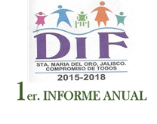
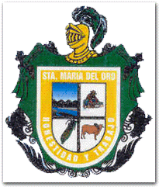
ORGANIGRAMA DIF MUNICIPAL SANTA MARÍA DEL ORO, JALISCO
Modificado Enero 2016
C. ELEAZAR MEDINA CHAVEZ
Presidente Municipal
C. ERLANDA CHÁVEZ HERRERA
Intendente Sistema DIF
C. ARICELA LÓPEZ LÓPEZ
Cocinera Comedor Asistencial Sistema DIF
C. GUILIBALDO OCEGUERA VARGAS
Chofer Sistema DIF
C. ANA ROSA VILLANUEVA BARRAGÁN
Promotor Alimentaria Sistema DIF
C. GUADALUPE SANDOVAL FARIAS
Directora Sistema DIF
C. MA. GUADALUPE LOPEZ ALCAZAR
Presidenta sistema DIF
C. MARIA VICTORIA SANDOVAL MAGAÑA
Promotora Red Juvenil Sistema DIF

